ГРАЧИ ПРИЛЕТЕЛИ
Календарная весна начинается 1 марта.
Астрономическая – 21-22 марта, в День весеннего равноденствия, когда продолжительность дня и ночи на всей Земле одинакова. Наступление фенологической весны ассоциируется с прилетом грачей.
Всем известны эти стройные, черные, с фиолетовым отливом врановые птицы.
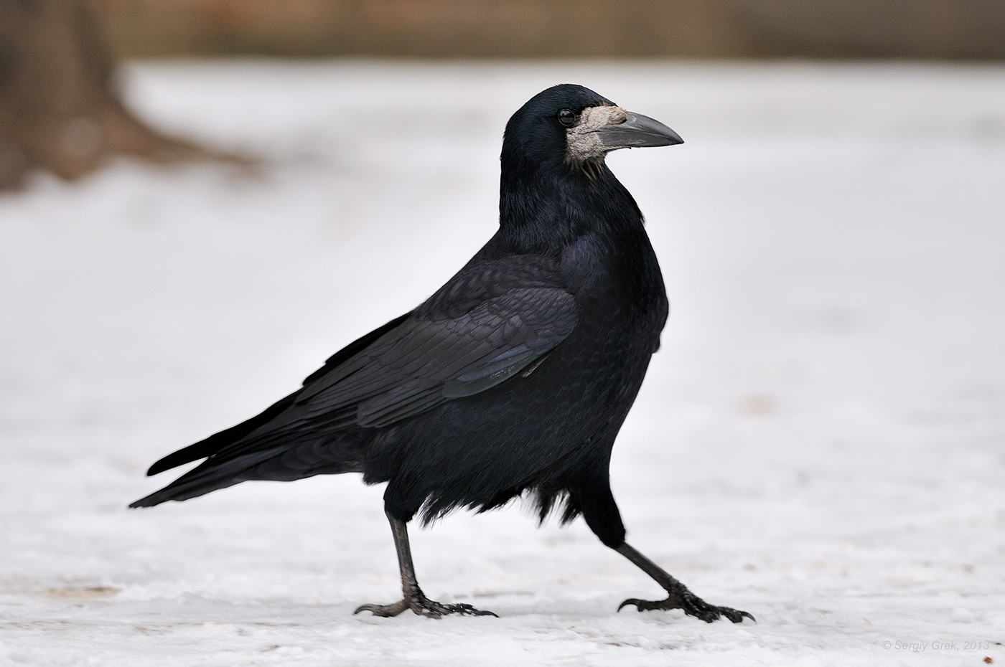
Возвращаются на родину предвестники весны одними из первых среди перелетных птиц. Средняя многолетняя дата прилете грачей в Даровской район за 30 лет наблюдений – 17 марта, а в этом году первые птицы наблюдались 14 марта.
До освобождения полей от снега грачи держатся в населенных пунктах. Важно «прогуливаются» по оттаявшим обочинам дорог в поисках скудного корма.
Жизнь грачей в нашей таежной зоне непосредственно связана с человеком и его хозяйственной деятельностью.
Исторический экскурс
Вероятно, грачи начали заселять наш край в первой половине ХIХ века, когда на месте девственных лесов сформировались агроландшафты и увеличилось количество сельских поселений.
В начале ХХ века численность грачей была не высокой, а обитали они не повсеместно.
В середине ХХ века в результате бурного развития сельского хозяйства, численность птиц резко увеличилась и вид стал многочисленным и широко распространенным.
Впоследствии ситуация изменилась в худшую сторону. Ликвидация «неперспективных» деревень, отток населения в города в 70-80-е годы, обвал сельского хозяйства в 90-е негативно отразились на «благополучии» грачей.
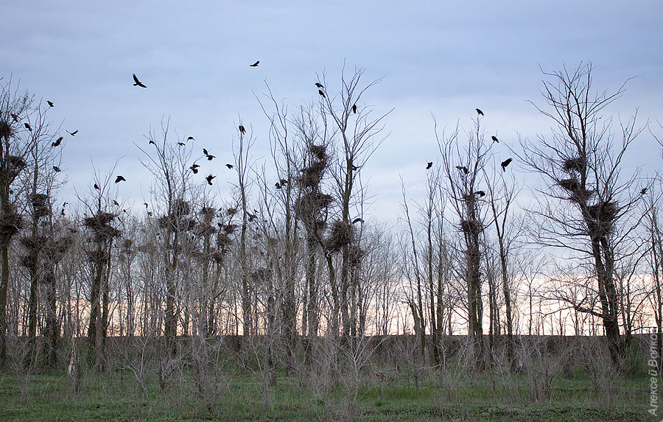
В настоящее время продолжает сокращаться площадь обрабатываемых земель, ликвидируются животноводческие фермы, уменьшается катастрофически численность населения и все возвращается на «круги своя». Первозданная природа восстанавливается.
В ближайшие десятилетия грачи в Даровской район, вероятно, уже не прилетят!
Исторически менялись не только численность и распространение, но и фенология. В результате изменения климатических условий более ранними стали и сроки прилета птиц. В 1870 е годы они в среднем прилетали в Киров 30 марта; в 1920-е – 25 марта; в 1930-60-е – 19 марта; в 1970-1980-е – 17 марта; в начале ХХI века – 12 марта.
С.Ф.Акулинкин, фото из интернета.

